### 📝 Reporte de Resolución y Evidencias: Configuración Cliente Proxy
Se ha completado la configuración y validación del cliente proxy según los requerimientos de la historia. A continuación, se detalla la evidencia funcional que demuestra el consumo correcto del servicio provisto. Se hace énfasis en que esta validación respeta estrictamente el alcance de la issue: **solo configuración y validación del cliente**, excluyendo la administración del servidor proxy.
#### 1. Recepción y Configuración de Parámetros (Criterios 1 y 2)
Se configuró el equipo de prueba (Windows) con los parámetros entregados por el equipo responsable del servicio:
* **IP del Servidor Proxy:** `10.7.2.16`
* **Puerto:** `3128`
Se verificó el entorno de red, confirmando que el cliente operaba bajo la IP asignada por DHCP (`10.5.3.110`) dentro del dominio del proyecto.

> **Configuración proxy en Windows:**

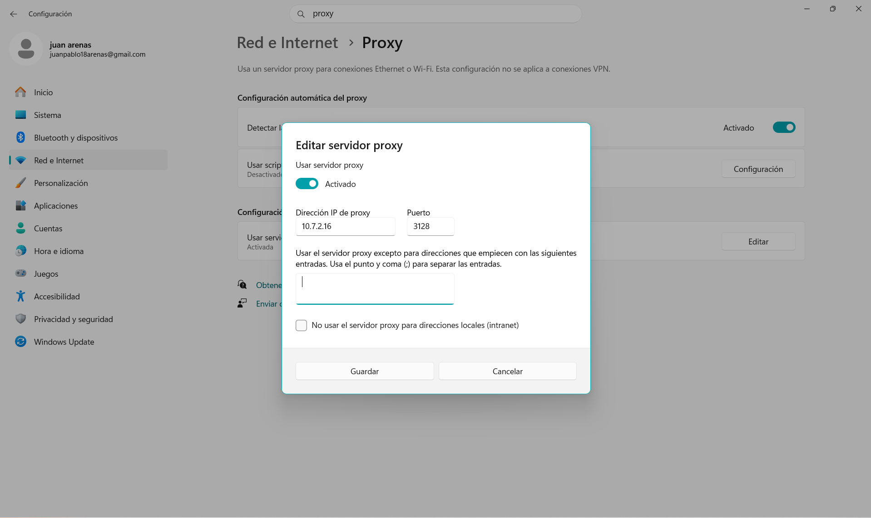

> **Detalles de la conexión de red con la IP 10.5.3.110**

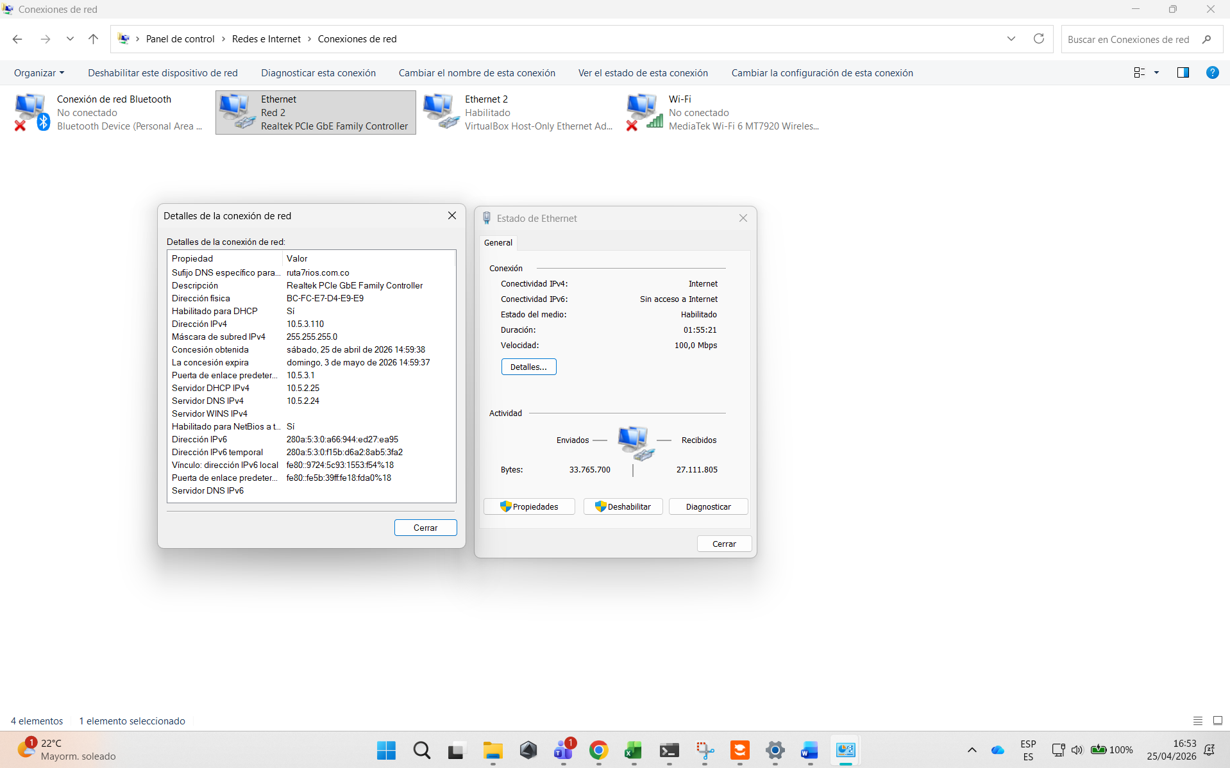
#### 2. Validación de Navegación - Lado Cliente (Criterio 3)
Con los ajustes aplicados, se realizó una prueba funcional de navegación hacia la plataforma externa TryHackMe. La carga fue exitosa, demostrando la salida a internet a través del cliente configurado.

> **Evidencia de Navegación:**

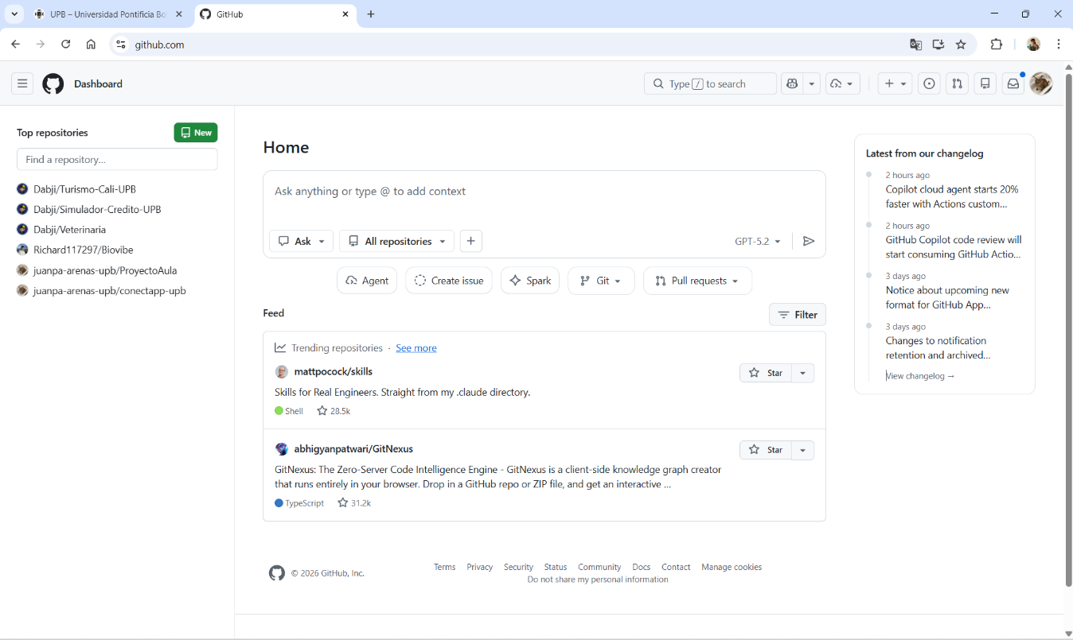
#### 3. Confirmación de Enrutamiento Exclusivo (Notas Adicionales)
Para dar cumplimiento a la restricción de que *el tráfico debe usar el proxy provisto y no una salida directa sin control*, se solicitó validación al administrador del proxy.

El extracto de los logs del servidor (Squid) proporcionado confirma que las peticiones de navegación (`TCP_TUNNEL/200`, `TCP_MISS/200`) hacia dominios externos (ej. github.com, whatsapp.net) se están originando e identificando correctamente desde nuestra IP cliente (`10.5.3.110`).

> **Evidencia de Tráfico en el Servidor (Logs) de Squid:**

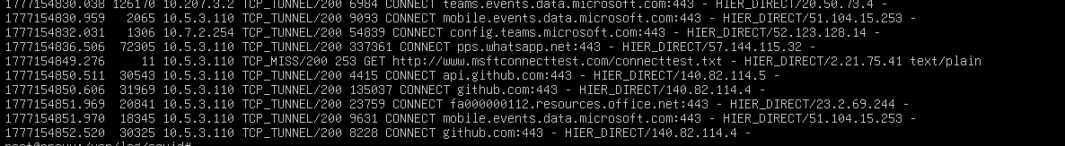
---
**✅ Conclusión:** Todos los criterios de aceptación y las notas de validación cruzada han sido cubiertos con éxito. La configuración es completamente funcional.

